Créer une application de type Trivial Poursuit

# TP du module 8 - Navigation avec Ionic

|  |
| --- |
| Avant de démarrer ce TP, il convient d’avoir suivi les vidéos des modules 1 à 8 et d’avoir réalisé les TP proposés. |

|  |
| --- |
| **Durée estimée** |
| 2 heures |

Énoncé

* Créer une nouvelle page dans laquelle déplacer tout le moteur de jeu.

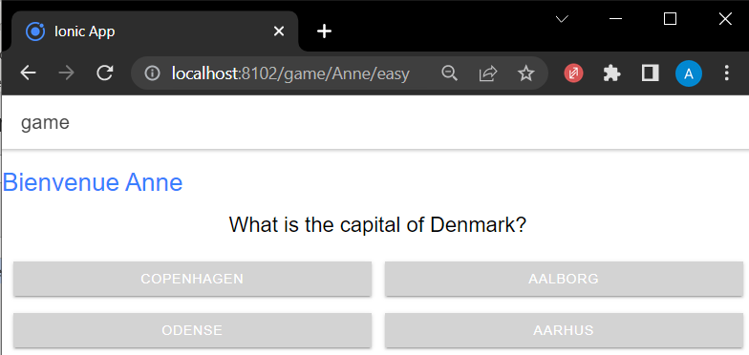

* Mettre en place la navigation de la page d’accueil vers la page de jeu
  + De manière à pouvoir passer en paramètres le pseudonyme du joueur et le niveau de difficulté.
  + Si les paramètres ne sont pas transmis ou qu’il n’y aucune question retourner sur Home
* Ajouter également une nouvelle page permettant d’afficher le score avant de retourner à la page principale.
  + Cette page prend également en paramètre le score à afficher.

